Nieuwsbrief #4?
Juli 2022

Inhoud
● Draagvlak is behaald
● Voorbereidingen
● Planningsgesprek
● Start renovatie
● Mijn Woonsupport
● Spreekuur
● Mijn Woonsupport
Contactpersoon Woonsupportplus
Nelleke van Dieren van Woonsupportplus
nvdieren@wsplus.nl
06 – 42 07 63 01

Contactpersoon Portaal
Anke Kluijtmans
0800 – 767 82 25

Colofon
Deze nieuwsbrief is een
uitgave van Portaal en Veluwezoom Verkerk Bouw
en wordt verspreid onder
de bewoners van de wijk Wolfskuil. We informeren u wanneer er nieuws is over de renovatieplannen in uw buurt.

Verbetering woningen Wolfskuil

Beste bewoner(s) van de wijk Wolfskuil,

Deze nieuwsbrief gaat over de verbetering van de woningen in de wijk Wolfskuil.


Draagvlak is behaald
Om de woningen in de wijk duurzaam te maken hebben we uw steun nodig en die hebben wij gekregen: voldoende bewoners in de wijk hebben ingestemd met de plannen om de woningen beter te isoleren, te ventileren en groot onderhoud uit te voeren aan dak en gevel. Daar zijn wij erg blij mee!

Voorbereidingen
Zodra duidelijk werd dat de plannen door kunnen gaan, is de aannemer gestart met de voorbereidingen. Er moet namelijk veel geregeld worden: materiaal moet besteld worden, de planning wordt tot in detail uitgewerkt, enzovoort.

Planningsgesprek
Vier tot zes weken voor de start van de renovatie van het blok waar u in woont, wordt u gebeld voor een afspraak door de bewonersbegeleider. Zij komt met u de planning en voorbereiding doornemen. U kunt alle vragen die u heeft stellen en samen met de bewonersbegeleider eventuele bijzonderheden bespreken.

Met de bewoners die het eerste aan de beurt zijn, hebben we meteen een gesprek ingepland zodat zij vast weten wat er staat te gebeuren na de vakantieperiode. Na de bouwvakantie is er een definitieve planning waarbij deze bewoners weten wanneer er meer overlast zal zijn en wanneer we in de woning werken.

Start renovatie
De startdatum van de renovatie is maandag 29 augustus. We starten op de Klaverstraat aan de oneven kant van de straat, ter hoogte van de Molenweg. Dan gaan we verder richting de Bosbesstraat, zie plattegrond op de achterzijde. De steigers worden om de woningen geplaatst en vanaf maandag 5 september wordt er gestart met gevelwerkzaamheden.

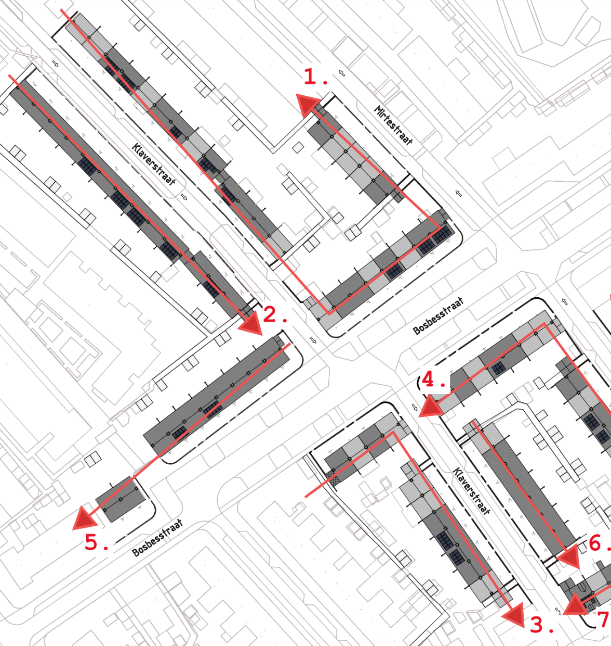

Spreekuur
Heeft u vragen tijdens de renovatie of is er iets anders wat u wilt bespreken? Loopt u dan gerust even binnen tijdens het spreekuur. Dit is op dinsdagmiddag van 13:30 – 15:30 uur. LOCATIE………………………..??

Heeft u een klacht of wilt u iets melden over de werkzaamheden, dan kunt u terecht bij………………….??


Mijn Woonsupport
Wilt u goed op de hoogte blijven en alle documenten over de renovatie eenvoudig inzien? Daarvoor hebben we een speciale App voor u die u kunt downloden op uw mobiele telefoon. Ook kunnen we u snel op de hoogte brengen van een belangrijke mededeling of wijziging.

Uw persoonlijke inloggegevens ontvangt u na het planningsgesprek. Wilt u vast de inloggegevens ontvangen? Vraagt u deze dan op bij de bewonersbegeleider.

